Maîtrise de la langue  Lecture-compréhension |  | Stade alphabétique

Grand Ours
François Place

Compétences travaillées :

- Associer un mot ou une phrase à une illustration.
- Reconstruire une phrase.
- Vérifier la cohérence sémantique d’une phrase : compléter des phrases du texte lu.
- Segmenter une phrase.
- Retrouver l’ordre chronologique d’un texte (phrases).
- Associer un début et une fin de phrase.
- Vérifier la cohérence syntaxique d’une phrase.
- Savoir effectuer des substitutions de mots dans la phrase : attribut, COD, COI.
- Savoir reproduire la structure d’une phrase.
- Savoir pronominaliser le groupe sujet (il, elle).
- Savoir utiliser la négation.
- Savoir écrire une phrase ou un texte court en utilisant des étiquettes.
- Savoir écrire un mot en établissant un encodage satisfaisant sur le plan graphophonologique.
- Savoir écrire les mots outils les plus fréquents.

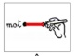
Texte 1
Relie les mots aux dessins qui leur correspondent en t'aidant des lettres que tu sais lire.
hiver
protège |  |  | 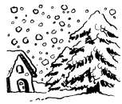
pierre |  |  | 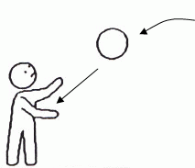
lancer

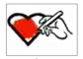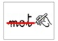
Colorie le mot qui convient et barre l’autre.

Nawa et son mari ont un garçon chat.

Kaor est protégé par petit grand Ours.

Kaor apprend chante à être grand.

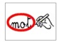
Colorie les phrases vraies. Entoure ce qui t’a permis de choisir.

Kaor joue avec les enfants de son clan.
Kaor se bat avec les enfants de son clan.
Kaor attrape des poissons dans le volcan.
Kaor attrape des poissons dans la rivière.
Kaor apprend à tailler la pierre.
Kaor apprend à jeter la pierre.

Relie le début et la fin de la phrase.

Kaor grimpe |  |  |  | le feu.
Kaor lance |  |  |  | aux arbres.
Kaor surveille |  |  |  | le bâton.
Kaor fait |  |  |  | la cuisine.

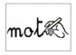

Écris il ou elle pour remplacer les mots.

Nawa est la maman de Kaor.

……..… est la maman de Kaor.

Wouhôn est le papa de Kaor.

………..… est le papa de Kaor.

Kaor joue avec les enfants de son clan.

…..… joue avec les enfants de son clan.

Colle les étiquettes sur la ligne de ton cahier pour écrire la phrase qui correspond au dessin.
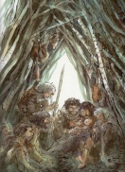
-----------------------------------------------------------------
Nawa | ont | un | Wouhôn
petit | bébé. | et
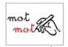
Sépare les mots par un trait et recopie la phrase sur ton cahier.

L'espritduGrandOursprotègeKaor.

Colle les étiquettes sur ton cahier dans l’ordre du texte.
---------------------------------------------------------------------------------------------
Le bébé grandit.
A la fin de l'hiver, Nawa et Wouhôn ont un bébé.
Kaor est devenu un petit garçon.

Écris une phrase sur ton cahier qui veut dire le contraire du modèle.
Kaor sait attraper des poissons.
Kaor est un grand garçon.
Texte 2
Relie les mots aux dessins qui leur correspondent en t'aidant des lettres que tu sais lire.
regarder
chasser
yeux
Tanda |  |  | 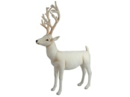

Colorie le mot qui convient et barre l’autre.

Kaor veut aller jouer chasser.

Traho est l'oncle le papi de Kaor.

Kaor ne doit pas regarder Tanda dans les jambes yeux.
Colorie les phrases vraies. Entoure ce qui t’a permis de choisir.

Kaor se perd dans les grandes herbes.
Kaor se perd dans la rue.
Kaor ne regarde pas Traho dans les yeux.
Kaor ne regarde pas Tanda dans les yeux.
Traho est fâché contre Kaor.
Wouhôn est fâché contre Kaor.

Relie le début et la fin de la phrase.

Le troupeau |  |  |  | femelle blanche.
Le chef du troupeau |  |  |  | arrive près du clan.
Tanda est une |  |  |  | s'appelle Tanda.
Kaor veut |  |  |  | regarder Tanda dans les yeux.
Kaor ne doit pas |  |  |  | aller chasser.

Écris il ou elle pour remplacer les mots.

L'oncle de Kaor dit non.

………………..… dit non.

Tanda est le chef du troupeau.

……..… est le chef du troupeau.

Colle les étiquettes sur la ligne de ton cahier pour écrire la phrase qui correspond au dessin.
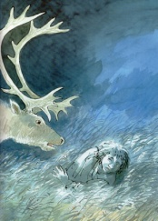
-----------------------------------------------------------------
Kaor |  | Tanda | les
rencontre | herbes. | dans
Sépare les mots par un trait et recopie la phrase sur ton cahier.

KaorneregardepasTandadanslesyeux.

Colle les étiquettes sur ton cahier dans l’ordre du texte.
---------------------------------------------------------------------------------------------
Kaor rencontre Tanda.
Kaor veut aller chasser.
Kaor se perd dans les herbes.

Écris une phrase sur ton cahier qui veut dire le contraire du modèle.
Traho ne veut pas que Kaor vienne chasser.
Kaor a regardé Tanda dans les yeux.
Texte 3
Relie les mots aux dessins qui leur correspondent en t'aidant des lettres que tu sais lire.
troupeau |  |  | 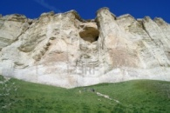
faim |  |  | 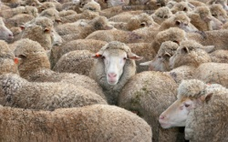
falaise
yeux

Colorie le mot qui convient et barre l’autre.

Le père grand-père de Kaor est mort.

Le clan a soif faim.

Kaor chasse danse pour sa famille.

Colorie les phrases vraies. Entoure ce qui t’a permis de choisir.

Kaor rencontre son oncle en rentrant de la chasse.
Kaor rencontre son frère en rentrant de la chasse.
Traho se moque de Nawa.
Traho se moque de Kaor.

Relie le début et la fin de la phrase.

Traho dit |  |  |  |  | d'aller tuer un ours.
Kaor marche |  |  |  |  | que Kaor n'est pas courageux.
Kaor dit |  |  |  |  | jusqu'à la grotte de l'ours.
L'ours |  |  |  |  |  | qu'il est courageux.
Traho demande à Kaor |  |  |  |  |  | dort dans une grotte.

Écris il ou elle pour remplacer les mots.

Traho se moque de Kaor.

…….… se moque de Kaor.

Kaor décide d'aller tuer un ours.

…..… décide d'aller tuer un ours.

Colle les étiquettes sur la ligne de ton cahier pour écrire la phrase qui correspond au dessin.

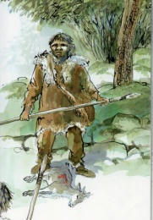
-----------------------------------------------------------------
a | Kaor | tête
une | chassé | cornue.
Sépare les mots par un trait et recopie la phrase sur ton cahier.

LepèredeKaoresttombédelafalaise.

Colle les étiquettes sur ton cahier dans l’ordre du texte.
---------------------------------------------------------------------------------------------
L'oncle de Kaor se moque de lui.
Kaor a grandi, il chasse pour sa famille.
Kaor part chasser un ours pour montrer son courage.

Écris une phrase sur ton cahier qui veut dire le contraire du modèle.
Traho est gentil avec Kaor.
Kaor a attrapé un animal avec des cornes.
Texte 4
Relie les mots aux dessins qui leur correspondent en t'aidant des lettres que tu sais lire.
grotte |  |  | 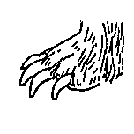
blesse |  |  | 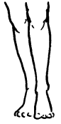
griffe |  |  | 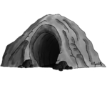
jambe |  |  | 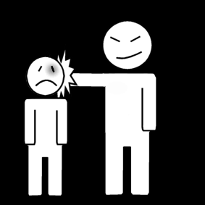

Colorie le mot qui convient et barre l’autre.

Kaor appelons appelle l'ours de la grotte.

Kaor blesse blesserez l'ours.

L'ours cassait casse le bâton de Kaor.
Colorie les phrases vraies. Barre les mots qui sont faux.

L’ours griffe la main de Kaor.
L’ours griffe la jambe de Kaor.
Kaor a peur que l'ours de la grotte vienne le manger.
Kaor a peur que Grand Ours vienne le manger.

Relie le début et la fin de la phrase.
La jambe de Kaor |  |  |  |  |  |  |  | l'ours de la grotte.
Grand Ours |  |  |  |  |  |  |  | Kaor à la jambe.
Kaor appelle |  |  |  |  |  |  |  | ne marchera plus comme avant.
Kaor plante |  |  |  |  |  |  | a parlé à son frère ours.
L'ours griffe |  |  |  |  |  |  | son bâton dans le ventre de l'ours.

Écris le ou la pour remplacer les mots.

L'ours casse le bâton de Kaor.

L'ours …… casse.

L'ours blesse la jambe de Kaor.

L'ours …… blesse.

Kaor donne sa jambe en échange de sa vie.

Kaor …… donne en échange de sa vie.

Colle les étiquettes sur la ligne de ton cahier pour écrire la phrase qui correspond au dessin.
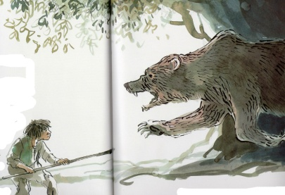
-----------------------------------------------------------------
L' | grotte. | sort
 | ours | de | la
Sépare les mots par un trait et recopie la phrase sur ton cahier.

Kaordonnesajambeenéchangedesavie.

Colle les étiquettes sur ton cahier dans l’ordre du texte.
---------------------------------------------------------------------------------------------
L'ours blesse Kaor à la jambe.
Kaor appelle l'ours de la grotte.
Grand Ours demande à l'ours de ne pas manger Kaor.

Écris une phrase sur ton cahier qui veut dire le contraire du modèle.
L'ours de la grotte veut manger Kaor.
Kaor veut donner sa jambe à l'ours.
Texte 5
Relie les mots aux dessins qui leur correspondent en t'aidant des lettres que tu sais lire.
réveille
vieux |  |  | 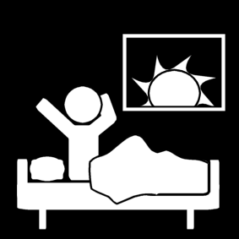
chasseur
soignent |  |  | 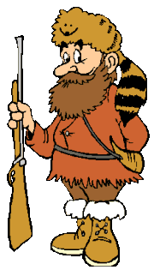

Colorie le mot qui convient et barre l’autre.

Frân est un vieux jeune chasseur.

Thia est une jeune fille tortue.

Frân et Thia tapent soignent Kaor.

Colorie les phrases vraies. Entoure ce qui t’a permis de choisir.

Maintenant, Kaor a du mal à marcher.
Maintenant, Kaor court très vite.
Frân emmène Thia et Kaor jusqu'à la mer.
Frân emmène Thia et Kaor jusqu'à une falaise.

Relie le début et la fin de la phrase.

Kaor se réveille |  |  |  |  |  |  |  | s'appelle Frân.
Le vieux chasseur |  |  |  |  |  |  |  | boite.
La jeune fille |  |  |  |  |  |  |  | il y a une grotte.
Frân et Thia soignent |  |  |  |  |  |  | s'appelle Thia.
Maintenant Kaor |  |  |  |  |  |  | et voit deux étrangers.
Frân emmène |  |  |  |  |  |  | la jambe blessée de Kaor.
Dans la falaise |  |  |  |  |  |  | Kaor et Thia devant une falaise.

Écris il, ils ou elle pour remplacer les mots.

Frân est un vieux chasseur.

…… est un vieux chasseur.

Thia est une jeune fille.

…… est une jeune fille.

Thia , Kaor et Frân vont devant la falaise.

…… vont devant la falaise.

Colle les étiquettes sur la ligne de ton cahier pour écrire la phrase qui correspond au dessin.
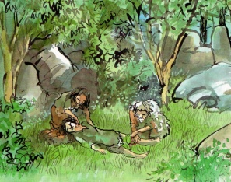
-----------------------------------------------------------------
Thia | trouvent | Kaor | Frân
qui | blessé. | et | est
Sépare les mots par un trait et recopie la phrase sur ton cahier.

Kaoramalàsajambeblessée.

Colle les étiquettes sur ton cahier dans l’ordre du texte.
---------------------------------------------------------------------------------------------
Thia et Frân soignent la jambe de Kaor.
Frân emmène Thia et Kaor devant une grotte.
Thia et Frân trouvent Kaor.

Écris une phrase sur ton cahier qui veut dire le contraire du modèle.
Thia et Frân sont gentils avec Kaor.
Kaor a très mal à sa jambe.
Texte 6
Relie les mots aux dessins qui leur correspondent en t'aidant des lettres que tu sais lire.
peinture |  |  | 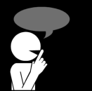
rencontre |  |  | 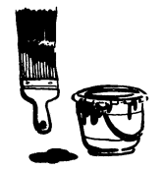
apprendre |  |  | 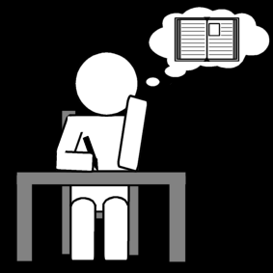
secret |  |  | 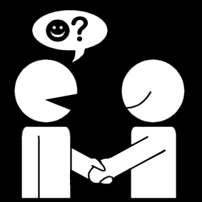

Colorie le mot qui convient et barre l’autre.

Frân montre cache les peintures.

Il y a des fleurs animaux sur les murs.

Grand Ours voulait refusait que Kaor rencontre Frân.
Colorie les phrases vraies. Entoure ce qui t’a permis de choisir.

Frân sait parler aux esprits des pierres.
Frân sait parler aux esprits des animaux.
Frân connait les secrets des plantes pour soigner.
Frân connait les secrets des chansons pour soigner.

Relie le début et la fin de la phrase.
Frân emmène |  |  |  | les murs de la grotte.
Il y a des peintures sur |  |  |  | un sage.
L'esprit du grand Ours |  |  |  | une tête cornue.
Kaor va devenir |  |  |  | parle à Kaor.
Kaor et Thia |  |  |  | Kaor et Thia dans la grotte.
Kaor peint |  |  |  | tombent amoureux.

Écris lui, les ou la pour remplacer les mots.

Frân montre la grotte à Kaor.

Frân …… montre à Kaor.

Frân montre les peintures à Kaor.

Frân ..… montre à Kaor.

L'esprit de Grand Ours parle à Kaor.

L'esprit de Grand Ours …… parle.

Colle les étiquettes sur la ligne de ton cahier pour écrire la phrase qui correspond au dessin.
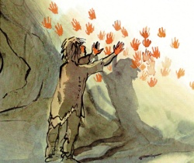
-----------------------------------------------------------------
sa | Kaor | sur | mur | de
main | peint | le | avec | l'argile.
Sépare les mots par un trait et recopie la phrase sur ton cahier.

FrânapprendlesecretdesplantesquiguérissentàKaor.

Colle les étiquettes sur ton cahier dans l’ordre du texte.
---------------------------------------------------------------------------------------------
Frân apprend ses secrets à Kaor.
Frân montre les peintures de la grotte à Kaor et Thia.
Kaor est devenu un sage.

Écris une phrase sur ton cahier qui veut dire le contraire du modèle.
Kaor écoute les secrets de Frân.
Kaor peint une tête cornue sur le mur.
Texte 7
Relie les mots aux dessins qui leur correspondent en t'aidant des lettres que tu sais lire.
attaque |  |  | 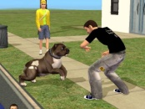
faim
gagner |  |  | 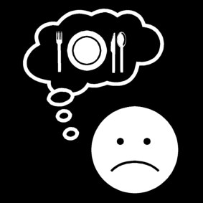
troupeau

Colorie le mot qui convient et barre l’autre.

Kaor reste une plusieurs années avec Frân et Thia.

Kaor n'est plus aussi grand fort qu'avant.

Kaor connait beaucoup peu de choses.
Colorie les phrases vraies. Entoure ce qui t’a permis de choisir.

Kaor, Frân et Thia passent près du troupeau.
Kaor, Frân et Thia passent près du clan.
Traho pense que le clan n'a plus à manger à cause des bêtises de Kaor.
Traho pense que le clan n'a plus à manger à cause des bêtises de Wouhôn.

Relie le début et la fin de la phrase.
Traho attaque |  |  |  | Kaor a regardé Tanda dans les yeux.
Traho pense que |  |  |  | Kaor.
Le clan n'a plus |  |  |  | l'aide de grand Ours.
Grand Ours sait que Kaor |  |  |  | qu'il fera revenir le troupeau.
Kaor bat Traho grâce à |  |  |  | à manger.
Kaor dit |  |  |  | n'a pas regardé Tanda dans les yeux.

Écris il ou ils pour remplacer les mots.

Traho attaque Kaor.

…… attaque Kaor.

Frân, Kaor et Thia arrivent près du clan.

…… arrivent près du clan.

Kaor et Thia vont avoir un bébé.

…… vont avoir un bébé.

Colle les étiquettes sur la ligne de ton cahier pour écrire la phrase qui correspond au dessin.
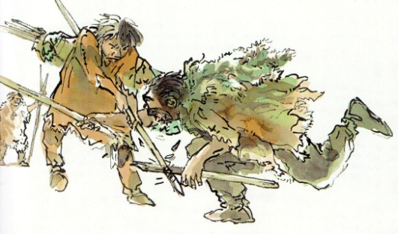
-----------------------------------------------------------------
Traho | attaque | pointue. | sa
Kaor | avec | sagaie
Sépare les mots par un trait et recopie la phrase sur ton cahier.

Trahon'estplusfâchécontreKaor.

Colle les étiquettes sur ton cahier dans l’ordre du texte.
---------------------------------------------------------------------------------------------
Kaor gagne contre Traho grâce à l'aide de Grand Ours.
Kaor retrouve le clan par hasard.
Traho attaque Kaor.

Écris une phrase sur ton cahier qui veut dire le contraire du modèle.
Kaor et Thia restent avec le clan.
Kaor et Thia vont avoir un bébé.

